NS35二相混合式步进电机 35mm 2phase hybrid stepper motor NEMA14
项目(Item) |  | 性能(Specifications ) |  |  | 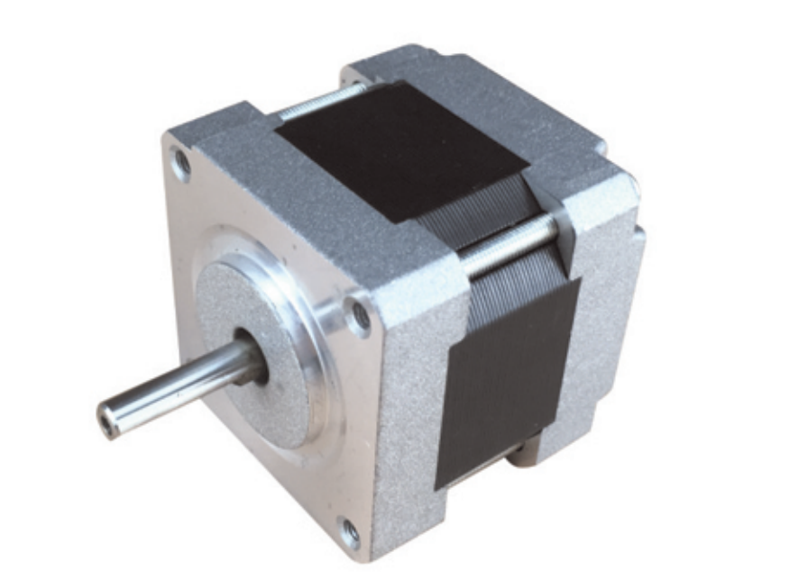
步距角(Step Angle) |  | 1.8°
温 升(Temperature Rise) |  | 80℃max
环境温度（Ambient Temperature） |  | -20℃~+50℃
绝缘电阻(Insulation Resistance) |  | 100 M Ω Min. ,500VDC
电气强度(Dielectric Strength) |  | 500VAC for 1minute
径向间隙(Shaft Radial Play) |  | 0.02Max. (450g-load)
轴向间隙(Shaft Axial Play) |  | 0.08Max. (450g-load)
最大径向压力(Max. radial force) |  | 28N (20mmfrom the flange)
最大轴向压力(Max. axial force) |  | 10N
型 号 Model No. |  | 步距角Step Angle | 电流Current  /Phase | 电阻Resistance  /Phase | 电感Inductance  /Phase | 静力矩Holding Torque | 引线 # of Leads | 转子惯Detent Torque | 机身长Motor Length | 重量 Mass
单轴 | 双轴 | ° | A | Ω | MH | g-cm | No. | g-cm2 | (L)mm | Kg
NS35HD20-5D | NS35HD20--SZ-5D | 1.8 | 0.4 | 25 | 25 | 700 | 4 | 8 | 20 | 0.1
NS35HD26-5D | NS35HD26--SZ-5D | 1.8 | 1.5 | 1.6 | 1.3 | 900 | 4 | 10 | 26 | 0.12
NS35HD28-5D | NS35HD28--SZ-5D | 1.8 | 1 | 3.5 | 3.5 | 1250 | 4 | 11 | 28 | 0.14
NS35HD31-5D | NS35HD31--SZ-5D | 1.8 | 0.8 | 6.8 | 10 | 1800 | 4 | 14 | 31 | 0.17
NS35HD34-5D | NS35HD34--SZ-5D | 1.8 | 1 | 2.7 | 4.3 | 1400 | 4 | 14 | 34 | 0.17
NS35HD42-5D | NS35HD42--SZ-5D | 1.8 | 0.5 | 15 | 26 | 1850 | 4 | 18 | 42 | 0.2
NS35HD47-5D | NS35HD47--SZ-5D | 1.8 | 1 | 3.6 | 4.33 | 4000 | 4 | 18 | 47 | 0.23
NS35HD52-5D | NS35HD52--SZ-5D | 1.8 | 1.5 | 2.8 | 3.8 | 4300 | 4 | 54 | 52 | 0.3
NS35HD60-5D | NS35HD60--SZ-5D | 1.8 | 1.2 | 2.7 | 2.4 | 5100 | 4 | 58 | 60 | 0.35

